Misurazione Asse Anteriore Touareg

 | Stahlfederbein | Luftfederdämpfer | Bemerkungen
Normalniveau | Fahrzeug muss in Querneigung Null stehen | 497 ⁺/₋ 3 mm | Standhöhe messen → Kapitel
Vorspur (Gesamtspur) | +7' ⁺/₋ 5' | +10' ⁺/₋ 5'
Sturz (in Geradeausstellung) | +1' ⁺/₋ 20' | -10' ⁺/₋ 20'
Spurdifferenzwinkel (bei 20° Lenkeinschlag nach links und rechts) | -1° 20' ⁺/₋ 30' | -1° 30' ⁺/₋ 30'
Nachlaufwinkel | +8° 7' ⁺/₋ 30' | +8° 35' ⁺/₋ 30'
Spreizung | +10° 45' | +10° 45'
max. Lenkeinschlag | 39° kurveninneres Rad  32° kurvenäußeres Rad

 |  | 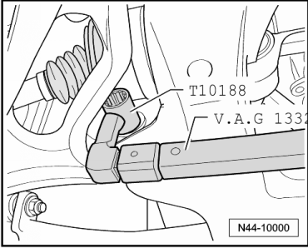
  Festziehen der Sturzeinstellschraube mit dem Spezialwerkzeug -T10188-.

 |  | 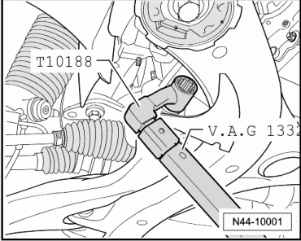
  Festziehen der Nachlaufeinstellschraube mit dem Spezialwerkzeug -T10188-.

Asse Posteriore

 | Stahlfederbein | Luftfederdämpfer | Bemerkungen
Normalniveau | Fahrzeug muss in Querneigung Null stehen | 502 ⁺/₋ 3 mm | Standhöhe messen → Kapitel
Vorspur pro Rad | +9' ⁺/₋ 5' | +10' ⁺/₋ 5'
Sturz | - 56' ⁺/₋ 20' | -1° 00' ⁺/₋ 20'

